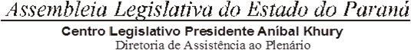

4ª SESSÃO LEGISLATIVA DA 19ª LEGISLATURA DE 2 DE FEVEREIRO A 22 DE DEZEMBRO DE 2022
9ª SESSÃO ORDINÁRIA
ORDEM DO DIA

PARA O DIA 22 DE FEVEREIRO DE 2022

TERÇA-FEIRA

AUDIÊNCIA PÚBLICA DO SECRETÁRIO DE ESTADO DA FAZENDA – PARA APRESENTAÇÃO DO CUMPRIMENTO DAS METAS FISCAIS DO TERCEIRO QUADRIMESTRE DO EXERCÍCIO DE 2021.

